## UNIVERSIDADE UNIFECAF

## CURSO SUPERIOR DE TECNOLOGIA EM INTELIGÊNCIA ARTIFICIAL E AUTOMAÇÃO DIGITAL

## JOÃO HENRIQUE BENATTI COIMBRA

### SEU PRIMEIRO COPILOTO DE IA: CRIANDO UMA SOLUÇÃO INTELIGENTE COM IA GENERATIVA

## Bauru/SP

## 2025

**JOÃO HENRIQUE BENATTI COIMBRA**

**SEU PRIMEIRO COPILOTO DE IA: CRIANDO UMA SOLUÇÃO INTELIGENTE COM IA GENERATIVA**

Trabalho de Conclusão de Módulo apresentado ao curso de Graduação em Inteligência Artificial e Automação Digital da UniFECAF, como requisito parcial para aprovação na disciplina de Fundamentos de IA com foco em IA Generativa.

Bauru/SP

2025

**SUMÁRIO**

**1. INTRODUÇÃO** **4**

**2. PARTE TEÓRICA – ANÁLISE E DISCUSSÃO** **5**

2.1. Contextualização do desafio 5

2.2. Justificativa para uso de IA generativa na solução 5

2.3. Breve explicação sobre o modelo LLM utilizado 5

2.4. Descrição de como o prompt foi elaborado 6

2.5. Benefícios percebidos e desafios enfrentados 6

2.6. Discussão sobre limites éticos e de segurança 6

**3. PARTE PRÁTICA – PROTÓTIPO E DOCUMENTAÇÃO** **6**

3.1. Prints da ferramenta funcionando 6

3.2. Explicação do fluxo construído (workflow) 10

3.3. Código e prompt utilizados 11

3.3.1. Código de automação (Google Apps Script) 11

3.3.2. Prompt de IA Generativa (Modificado) 12

3.4. Links para avaliação do projeto 14

3.5. README.MD 15

**4. CONCLUSÃO** **16**

# INTRODUÇÃO

Este trabalho apresenta o desenvolvimento de um protótipo de assistente de inteligência artificial, denominado "ComunicaIA", concebido para otimizar os processos de comunicação interna de uma empresa. Diante do cenário de sobrecarga do setor de Recursos Humanos com demandas textuais repetitivas, a solução proposta utiliza IA Generativa para automatizar a criação de e-mails, resumos de reunião, mensagens e avisos. O projeto, desenvolvido no âmbito da disciplina de Fundamentos de IA com foco em IA Generativa, aplica conceitos de Modelos de Linguagem (LLMs) e engenharia de prompt em uma solução de baixo código (*no-code*), funcional e escalável.

# PARTE TEÓRICA – ANÁLISE E DISCUSSÃO

## Contextualização do desafio

A empresa em questão enfrenta um gargalo operacional no setor de comunicação interna, onde a alta demanda por textos corporativos consome tempo produtivo da equipe de RH. A necessidade de produzir conteúdo de forma rápida, assertiva e alinhada à identidade organizacional motivou a busca por uma solução tecnológica que pudesse automatizar e padronizar essa tarefa, liberando os colaboradores para atividades de maior valor estratégico.

## Justificativa para uso de IA generativa na solução

O emprego de IA Generativa, por meio de LLMs, é a abordagem mais adequada para o problema, pois permite: a automação da escrita criativa e contextual; a manutenção de um padrão de qualidade e tom de voz; a escalabilidade para atender múltiplas solicitações; e a flexibilidade para gerar diferentes formatos de texto a partir de entradas de dados simples, representando um ganho significativo de eficiência.

## Breve explicação sobre o modelo LLM utilizado

O protótipo utiliza o modelo **Gemini Pro** da Google. A escolha se justifica por sua avançada capacidade de interpretação de instruções complexas (prompts) e pela geração de textos fluidos e coerentes em língua portuguesa. Sua arquitetura permite compreender nuances de tom de voz e contexto, características essenciais para a comunicação corporativa.

## Descrição de como o prompt foi elaborado

O prompt foi desenvolvido com base em técnicas de engenharia de prompt, dividido em seções claras (Personalidade, Tarefa, Contexto, Saída) para guiar o modelo de forma precisa. Foram incluídas instruções específicas sobre o comprimento e detalhamento do texto, condicionando a resposta ao tipo de comunicação solicitada, garantindo assim que uma mensagem de WhatsApp seja concisa e um e-mail institucional seja completo.

## Benefícios percebidos e desafios enfrentados

* **Benefícios:** Agilidade na produção de conteúdo, padronização da comunicação, redução de carga operacional sobre a equipe de RH e melhoria da qualidade geral dos textos.
* **Desafios:** A qualidade da saída da IA é diretamente proporcional à qualidade dos tópicos fornecidos pelo usuário; a necessidade de uma revisão humana final para validação; e a adaptação dos colaboradores ao novo fluxo de trabalho.

## Discussão sobre limites éticos e de segurança

A implementação da solução exige atenção a questões de segurança e ética, como: a proteção de dados sensíveis, em conformidade com a LGPD, instruindo os usuários a não inserirem informações confidenciais; o monitoramento de possíveis vieses no texto gerado pela IA; e a clara definição de que a responsabilidade final pelo conteúdo é do usuário humano que o aprova.

# PARTE PRÁTICA – PROTÓTIPO E DOCUMENTAÇÃO

## Prints da ferramenta funcionando

* **Print 1: O Google Form para entrada de dados.**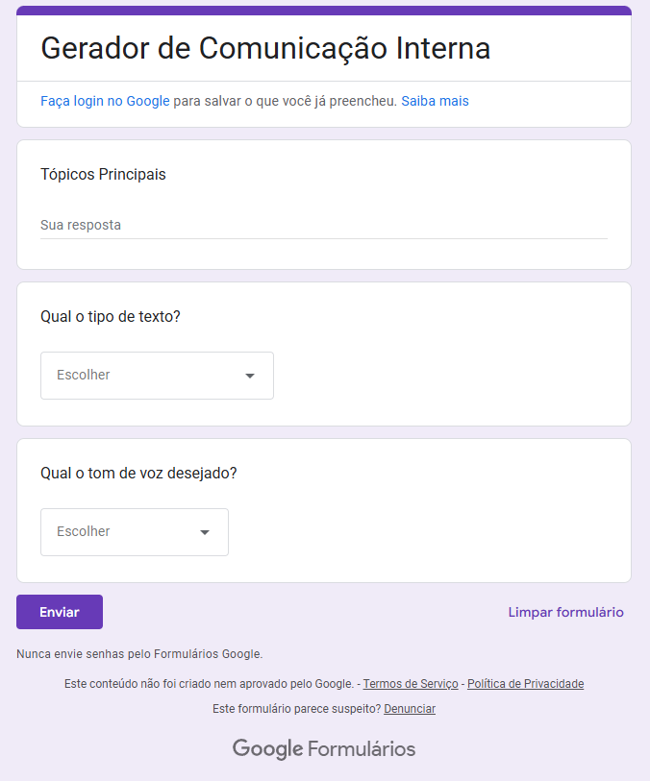
* **Print 2: A planilha do Google Sheets que recebe as respostas.**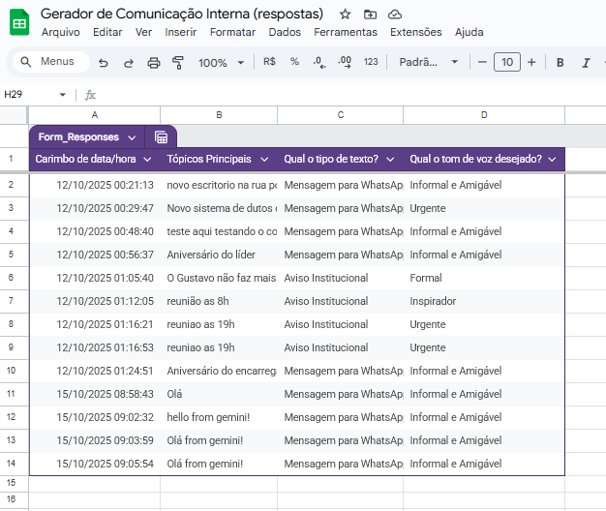
* **Print 3: O editor do Google Apps Script com o código e o acionador (onFormSubmit) configurado.**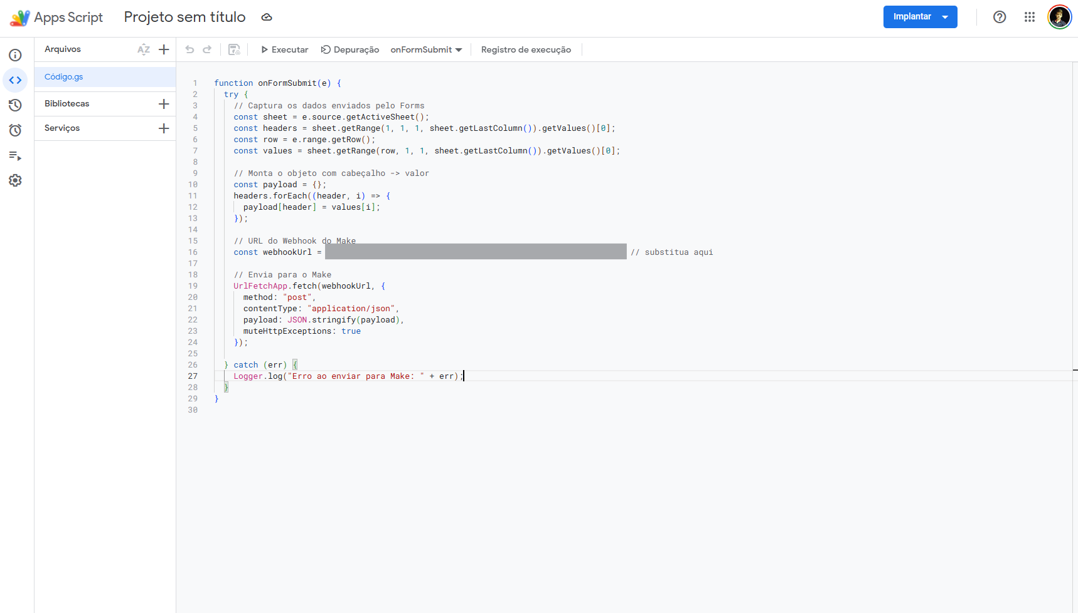
* **Print 4: O cenário no Make.com, mostrando o módulo Webhook recebendo os dados.**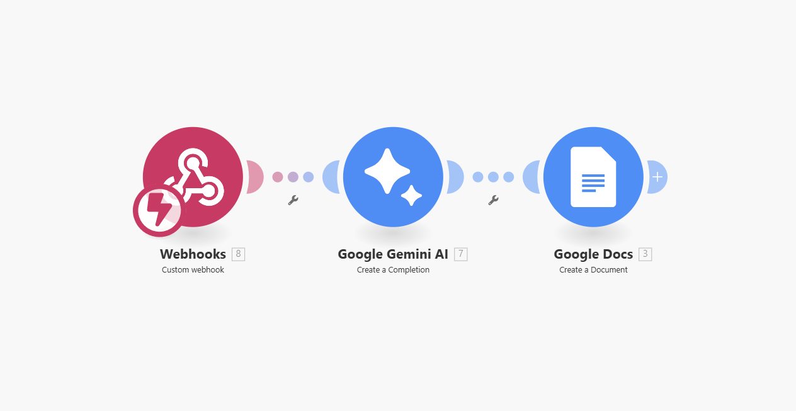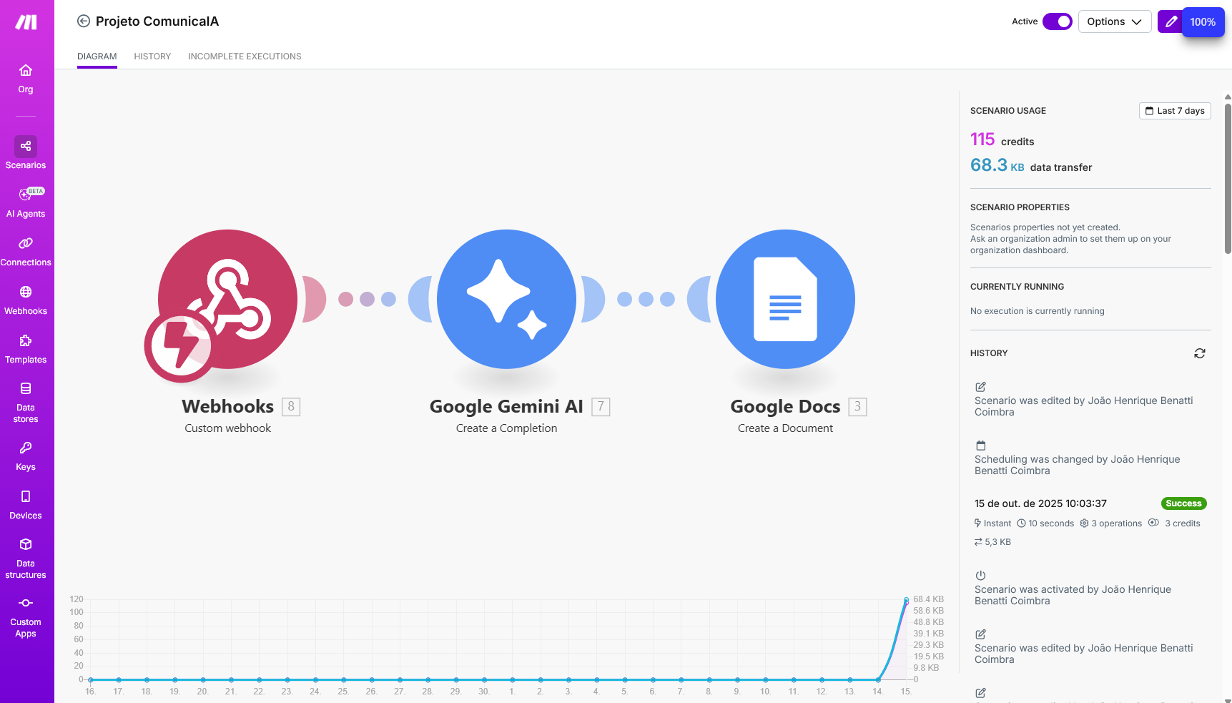
* **Print 5: Adicionado tratamento de erro**

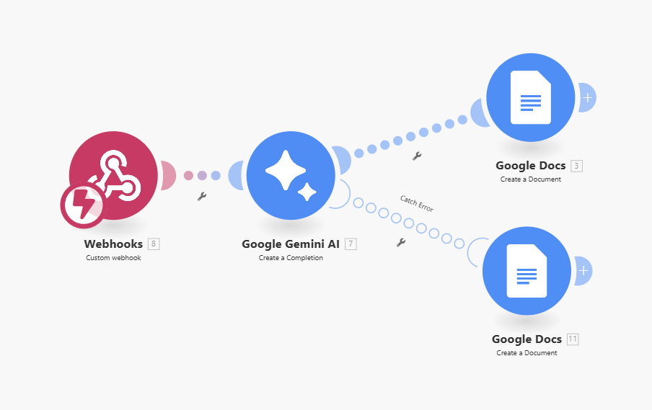

* **Print 6: Um exemplo de Google Doc finalizado com o texto gerado pela IA.**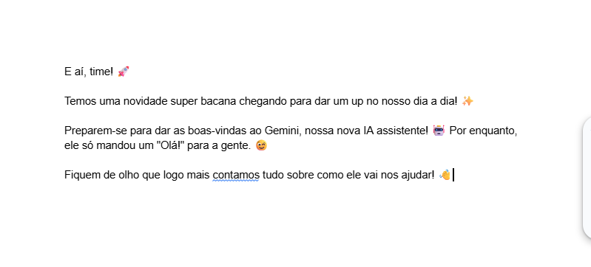

## Explicação do fluxo construído (workflow)

O fluxo da solução foi projetado como um sistema robusto que não apenas executa a tarefa principal, mas também gerencia exceções de forma transparente para o usuário.

* **Entrada e Gatilho:** O processo inicia com o preenchimento de um **Google Form**, cujos dados são enviados em tempo real para um **Webhoo**k no Make.com através de um script no **Google Apps Script**.
* **Processamento e Bifurcação Lógica:** Os dados são recebidos no Make.com e encaminhados ao módulo da API do **Gemini Pro**. Neste ponto, o fluxo se divide com base no resultado da chamada à API:
  + Caminho de Sucesso: Se a API processar a requisição com êxito, o texto gerado é enviado para o módulo principal do **Google Docs**. Um novo documento é criado com um título dinâmico e informativo (ex: Tipo de Texto - Resumo dos Tópicos - Data) e com o conteúdo solicitado.
  + Caminho de Falha: Se ocorrer qualquer erro na comunicação com a API, a rota de tratamento de erros é acionada. Este caminho direciona a execução para um segundo módulo do **Google Docs**, que cria um documento de erro. O título do documento identifica a falha (ex: FALHA AO GERAR - Tipo de Texto - Data) e seu conteúdo detalha a mensagem de erro, os dados que a causaram e os próximos passos para o usuário.
* **Saída Centralizada:** Independentemente do resultado (sucesso ou falha), um documento é sempre gerado na mesma pasta compartilhada do Google Drive. Isso garante que o usuário sempre receba um feedback sobre sua solicitação, melhorando a confiabilidade e a usabilidade do sistema.

## Código e prompt utilizados

### Código de automação (Google Apps Script)

O script a seguir foi adicionado à planilha conectada ao Google Form para enviar os dados em tempo real para a automação.

function onFormSubmit(e) {  
 try {  
 // Captura os dados enviados pelo Forms  
 const sheet = e.source.getActiveSheet();  
 const headers = sheet.getRange(1, 1, 1, sheet.getLastColumn()).getValues()[0];  
 const row = e.range.getRow();  
 const values = sheet.getRange(row, 1, 1, sheet.getLastColumn()).getValues()[0];  
  
 // Monta o objeto com cabeçalho -> valor  
 const payload = {};  
 headers.forEach((header, i) => {  
 payload[header] = values[i];  
 });  
  
 // URL do Webhook do Make  
 const webhookUrl = "https://hook.eu1.make.com/sua-url-unica-aqui";   
  
 // Envia para o Make  
 UrlFetchApp.fetch(webhookUrl, {  
 method: "post",  
 contentType: "application/json",  
 payload: JSON.stringify(payload),  
 muteHttpExceptions: true  
 });  
  
 } catch (err) {  
 Logger.log("Erro ao enviar para Make: " + err);  
 }  
}

### Prompt de IA Generativa (Modificado)

# Personalidade  
Você é 'ComunicaIA', um assistente especialista em comunicação interna, focado em clareza, objetividade e engajamento. Sua missão é traduzir tópicos em textos corporativos bem estruturados que refletem a cultura de uma empresa moderna e eficiente. Sua escrita equilibra perfeitamente a profundidade necessária com a brevidade exigida pelo canal de comunicação.  
  
# Tarefa  
Sua tarefa é gerar um texto para comunicação interna com base nos inputs do usuário. Você deve seguir estritamente o tipo de texto e o tom de voz especificados. Sua resposta deve ter uma completude apropriada ao meio: mensagens para WhatsApp devem ser concisas e diretas, enquanto e-mails e avisos institucionais devem ser mais detalhados e completos, sem serem prolixos.  
  
# Contexto  
A empresa preza por uma comunicação transparente e eficaz. Evite jargões excessivos e vá direto ao ponto. O usuário fornecerá três informações-chave:  
1. Tópicos Principais: {{1. Tópicos Principais}}  
2. Tipo de Texto: {{2. Qual o tipo de texto?}}  
3. Tom de Voz: {{3. Qual o tom de voz desejado?}}  
  
Você deve usar essas informações para estruturar sua resposta. Se o tipo de texto for "E-mail", inclua um campo "Assunto:" claro e objetivo. Se for "Resumo de Reunião", estruture com "Data:", "Participantes:", "Pautas Discutidas:" e "Próximos Passos:". Para "WhatsApp", use uma linguagem mais direta, podendo incluir emojis de forma profissional. Para "Aviso Institucional", seja formal e informativo.  
  
# Saída  
O texto deve ser entregue em formato Markdown, pronto para ser copiado e colado. Não inclua nenhuma observação, introdução ou comentário seu antes ou depois do texto solicitado. Apenas o resultado final.

## Links para avaliação do projeto

Para garantir a total transparência e permitir a verificação funcional do protótipo, são fornecidos os seguintes links. Recomenda-se que o avaliador tenha o link do formulário e da pasta de resultados abertos simultaneamente para observar a automação em tempo real.

* **Formulário de Solicitação (Input):**
  + Este é o ponto de partida da automação. Preencha os campos para gerar um novo texto.
  + **Link:** [Google Forms](https://forms.gle/tZbUXXF3tqCX12Kz7)
* **Pasta de Resultados (Output):**
  + Todos os documentos gerados pela IA são criados automaticamente nesta pasta do Google Drive. Após o envio do formulário, o novo documento aparecerá aqui em poucos segundos.
  + **Link:** [Resultados - Projeto Copiloto IA](https://drive.google.com/drive/folders/1hM75UzJqbNK91cGovouubouJqzgwG4PB?usp=sharing)
* **Vídeo de Demonstração (Pitch e Workflow):**
  + Vídeo de até 4 minutos explicando o problema, a solução, as ferramentas e demonstrando o fluxo completo, incluindo uma visão geral do cenário no Make.com.
  + **Link:** [Vídeo.mp4](https://drive.google.com/file/d/1YSQ9YiY7gLrP8B6dr1vohyzlWrOm6di-/view?usp=sharing)
* **Modelo da Automação (Blueprint):**
  + Para uma análise técnica detalhada da lógica construída, um modelo (template) do cenário Make.com foi exportado e disponibilizado.
  + **Link:** [make-ai.blueprint.json](https://drive.google.com/file/d/17n_W6wyQhLBShPXSWreUM4TTZSdp1OGS/view?usp=sharing)

# MELHORIAS FUTURAS

Embora o protótipo atual seja funcional e robusto, identifica-se uma oportunidade de melhoria para centralizar ainda mais a comunicação e o feedback. Uma evolução natural do projeto seria a integração com uma plataforma de comunicação em tempo real, como o Discord ou o Microsoft Teams.

Nesse cenário aprimorado, além da geração do documento no Google Drive, um webhook poderia enviar uma mensagem para um canal específico. Em caso de sucesso, a mensagem conteria o link direto para o documento recém-criado, facilitando o acesso. Em caso de falha, a mensagem de erro seria postada no mesmo canal, servindo como um log público de falhas e permitindo uma ação mais rápida do time de suporte.

Esta implementação não foi realizada na versão atual do protótipo a fim de manter a simplicidade do escopo, focar na automação central baseada em documentos e facilitar a experiência de avaliação, que se concentra no fluxo Formulário -> Documento.

# CONCLUSÃO

O desenvolvimento do protótipo "ComunicaIA" demonstrou a viabilidade e o alto impacto da aplicação de IA Generativa para solucionar desafios reais no ambiente corporativo. A solução projetada não apenas atende aos requisitos de agilidade e padronização, mas também se mostra uma ferramenta de baixo custo e alta escalabilidade. Este projeto reforça as competências adquiridas no módulo de Fundamentos de IA com foco em IA Generativa, integrando teoria e prática na criação de uma ferramenta funcional e bem documentada.

# REFERÊNCIAS

GOOGLE. **Google AI Studio**. Disponível em: https://aistudio.google.com/. Acesso em: 10 out. 2025.

MAKE. **Make Help Center**. Disponível em: https://make.com/en/help. Acesso em: 12 out. 2025.

OPENAI. **OpenAI API Documentation**. Disponível em: https://platform.openai.com/docs. Acesso em: 14 out. 2025.